一.WPF布局原理

WPF窗口只能包含单个元素，为在WPF窗口中放置多个元素，需要放置一个容器，让后在容器中添加其他元素。“理想的”WPF窗口需遵循以下几个原则：

1.不应显示设定元素的尺寸。元素应当可以改变尺寸适合他们的内容，如添加更多文字内容时，按钮会适当扩展。设置最大，最小尺寸，控制尺寸范围。

2.不应使用确定坐标确定元素的位置。元素应当由容器根据他们的尺寸，按一定的顺序进行排列。Margin属性可添加空白空间。

3.布局容器的子元素“共享”可用空间。布局容器根据每个元素的内容尽可能的为元素设置合理尺寸。

4.可嵌套的布局容器。如Grid面板，可以嵌套多种元素，如文本框，按钮。

核心布局面板

名称 说明

StackPanel 水平或垂直的堆栈中放置元素。

WrapPanel 在一系列可换行的行中放置元素。

DockPanel 根据整个容器的边界调整元素。

Grid 多行多列中排放元素，适用面最广

Canvas 使用固定坐标定位元素，对于可变尺寸的窗口，不是合适选择。

二.个核心面板介绍

1.StackPanel面板

<StackPanel>

<Label HorizontalAlignment="Center">A Button Stack </Label> //对齐方式

<Button HorizontalAlignment="Left">button1</Button>

<Button HorizontalAlignment="Right">button2</Button>

<Button Margin="5">button3</Button> //边距为5

<Button Margin="10,5,10,5">button4</Button> //分别设置边距

</StackPanel>

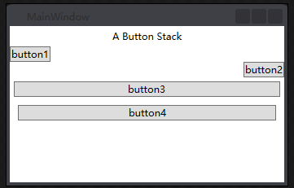

2.Border控件

Border不是布局面板但是可以和控制面板搭配使用。

|  |
| --- |
| <Border Background="Yellow" Margin="5" Padding="5" BorderBrush="SteelBlue" CornerRadius="5" VerticalAlignment="Top">  <StackPanel Margin="3">  <Label HorizontalAlignment="Center">A Button Stack</Label>  <Button Margin="3" MaxWidth="200" MinWidth="100">button1</Button> //设置最大宽最小宽  <Button Margin="3" MaxWidth="200" MinWidth="100">button2</Button>  <Button Margin="3" MaxWidth="200" MinWidth="100">button3</Button>  </StackPanel>  </Border> |

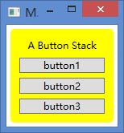      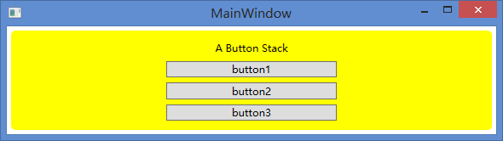

3.WrapPanel和DockPanel面板

<WrapPanel Margin="3">

<Button VerticalAlignment="Top">Top button1</Button>

<Button MinHeight="60">Tall button2</Button>

<Button VerticalAlignment="Bottom">Bottom button3</Button>

<Button VerticalAlignment="Center">Center button4</Button>

</WrapPanel>

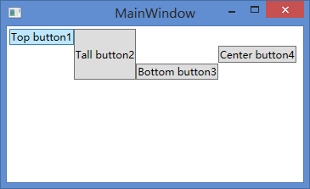

**注意：**WrapPanel是唯一一个无法通过灵活使用Grid面板代替的面板

4.DockPanel面板

DockPanel面板沿一条外边缘拉升所包含的控件

停靠行为保持不变，首先停靠顶部按钮，然后停靠底部按钮，剩余空间被分割，最后按钮在中间。

<DockPanel Margin="3">

<Button DockPanel.Dock="Top">Top button1</Button>

<Button DockPanel.Dock="Top" HorizontalAlignment="Center"> button2</Button>

<Button DockPanel.Dock="Top" HorizontalAlignment="Left"> button3</Button>

<Button DockPanel.Dock="Bottom"> button4</Button>

<Button DockPanel.Dock="Left"> button5</Button>

<Button DockPanel.Dock="Right"> button6</Button>

<Button>bb</Button>

</DockPanel>

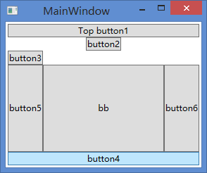

5.Grid面板及嵌套问题

Grid面板通常包含多个GridSplitter对象，可以在一个Grid面板中嵌套另一个Grid面板，如果在Grid面板中嵌套了Grid对象，那么每个单独的Grid都有自己的GridSplitter对象，这样可以创建被分割成两部分的窗口，还可以进行进一步的分割。

<Grid>

<Grid.ColumnDefinitions>

<ColumnDefinition> </ColumnDefinition>

<ColumnDefinition Width="Auto"></ColumnDefinition>

<ColumnDefinition></ColumnDefinition>

</Grid.ColumnDefinitions>

<Grid Grid.Column="0" VerticalAlignment="Stretch">

<Grid.RowDefinitions>

<RowDefinition></RowDefinition>

<RowDefinition></RowDefinition>

</Grid.RowDefinitions>

<Button Margin="3" Grid.Row="0">top left</Button>

<Button Margin="3" Grid.Row="1">botton left</Button>

</Grid>

<GridSplitter Grid.Column="1" Width="3" HorizontalAlignment="Center" VerticalAlignment="Stretch" ShowsPreview="False"></GridSplitter>

<Grid Grid.Column="2">

<Grid.RowDefinitions>

<RowDefinition></RowDefinition>

<RowDefinition Height="Auto"></RowDefinition>

<RowDefinition></RowDefinition>

</Grid.RowDefinitions>

<Button Grid.Row="0" Margin="3">top right</Button>

<Button Grid.Row="2" Margin="3">bottom right</Button>

<GridSplitter Grid.Row="1" Height="3" HorizontalAlignment="Stretch" VerticalAlignment="Center" ShowsPreview="False"></GridSplitter>

</Grid>

</Grid>

